Олимпиадные задания школьного этапа Всероссийской олимпиады школьников
по праву 2019-2020 учебный год
7-8 класс
Время выполнения: 45 минут

1. Рассмотрите изображение и ответьте на вопросы (6 баллов):
1) Как называется данный документ?
2) Для чего он требуется?
3) Куда необходимо обратиться гражданину, чтобы оформить этот документ?
4) Что означает данный знак(на фото «знак внизу»)? 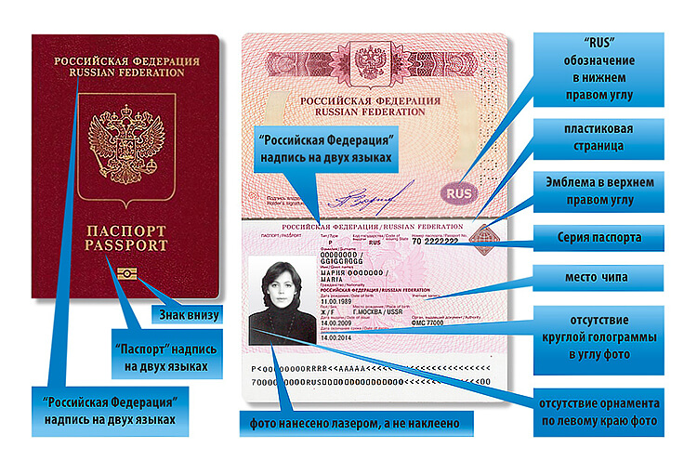
2. О каком гражданском праве эти строки? (2 балла)
«Громко звучит: «Отчизне служение!»
Вот и пора наступает – решать.
Ты – гражданин, и твоё решение
Может на многое повлиять.
Взгляды твои, хоть и сердцем проверены,
Но от сомнений не защищены.
Это серьёзно, тебе доверено
Выбрать дорогу для всей страны!»
3. «Да» или «нет»? Если вы согласны с высказываниями, напишите «да»,
если не согласны, напишите «нет». Свой ответ обоснуйте. (4 балла)
1) В Конституции РФ названы права, свободы и обязанности граждан________
2) Конституция определяет понятие «преступление» _________
3) Конституция закрепляет основы общественного строя_______
4) Конституция РФ - это свод всех законов, действующих в государстве________

4. Распредели права человека по группам прав (10 баллов):
Группы прав
А. Гражданские права
Б. Политические права
В. Культурные права
Г. Экономические права
Д. Социальные права

Права человека
1) Право на жизнь
2) Право на исповедование любой веры
3) Право на участие в управлении государством
4) Право на труд
5) Право на защиту своей чести и достоинства
6) Право на медицинское обслуживание
7) Право на участие в митингах и шествиях
8) Право заниматься предпринимательством
9) Право на образование
10) Право на доступ к культурным ценностям
А | Б | В | Г | Д

5. Заполните пропуски в схеме. Ответы запишите в бланке работы. (14 баллов)

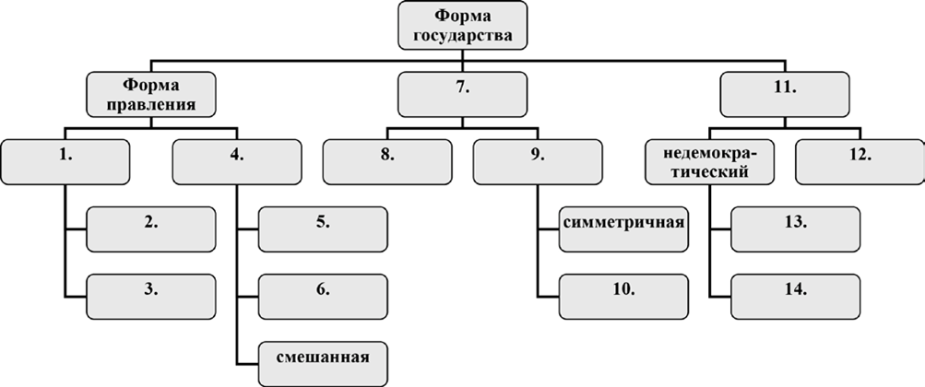
1
2
3
4
5
6
7
8
9
10
11
12
13
14

6. Используя все нижеприведенные слова и словосочетания, составьте
определения понятий. Назовите эти понятия. (8 баллов)
А. Правило, для всех, обязательное, государство, установленное. ____________________________________________________________________________________________________________________________________________________________________________________________________________________________________
Б. Совокупность, исполнение, государства, которое, следит, выраженное, закон, за, в, правило, принятие, поведения(норм), общеобязательных. _______________________________________________________________________________________________________________________________________________________________________________________________________________________________________________________________________________________________________________
7. Ниже даны высказывания, в которых пропущено одно и тоже слово (в зависимости от высказывания, падеж и число могут меняться). О чём идёт речь? (4 балла)

- каждом творце «…» прячется утопист.

Франк Маньюэл, американский социолог

Где законы могут быть нарушены под предлогом общего спасения, там нет «…». Н. Мельбрани, французский философ

«…», составленная для всех народов, не годится ни для одного.

Ж. де Местр, французский дипломат

Наилучшая «…» для народа есть та, к которой он привык.

И. Бентам, английский юрист

Решите задачи (6 баллов)
8. Лёня, которому только два дня назад исполнилось семнадцать лет, возвращался с учёбы домой. Так как деньги он забыл дома, а на улице было холодно, он решил проехаться на трамвае без билета. Когда вошли контролёры и выявили, что у Лёни нет билета, они потребовали, чтобы он оплатил штраф за безбилетный проезд. Лёня же им заявил, что так как он несовершеннолетний, то штраф платить он не будет, поскольку административная ответственность наступает с восемнадцати лет.
Кто прав в данной ситуации? Ответ обоснуйте. ____________________________________________________________________________________________________________________________________________________________________________________________________________________________________

9. Пятилетний Ваня хотел купить мороженое, однако его мама сказала, что сам он совершить такую сделку не может, так как он ещё слишком маленький. В ответ на это бабушка Вани, Татьяна Егоровна, возразила, что люди с рождения обладают правоспособностью, а, следовательно, гражданско-правовые сделки, в том числе куплю-продажу, можно совершать с рождения. Кто прав? Ответ обоснуйте. В каком кодексе содержится данная информация? ____________________________________________________________________________________________________________________________________________________________________________________________________________________________________

10. Решите кроссворд. Ответы запишите в бланке работы. (10 баллов)


5

1 |  | 2 | 3
4

6

7

9

8

По горизонтали:

- Служба, которая занимается доставкой документов государственного значения.

- Поручительство по этой ценной бумаге называется авалем.

- Вид межбюджетного трансферта, который направлен на выравнивание бюджетной обеспеченности (ед. ч.).

- Способ формирования чего-либо на основе равного количества/ представительства (имя сущ.).

- Один из вещно-правовых исков, направленный на устранение препятствий к владению имуществом.

- Комментарий стороны к сказанному другой стороной в рамках судебных прений.

По вертикали:

1) Так называется комиссия, которая является обязательным этапом в рассмотрении коллективного трудового спора (имя прил.).
- Вид международного документа, который не требует ратификации.

- Так иначе называется выгодоприобретатель.
- Уменьшение количества знаков на банкнотах.
Максимальное количество баллов: 64

